Årsrapport 2018
Styrelsen for Dataforsyning og Effektivisering

Årsrapport 2018

Styrelsen for Dataforsyning og Effektivisering
Rentemestervej 8
2400 København NV www.sdfe.dk

Marts 2019

2

Indhold

- Påtegning 4
- Beretning 5
  - Præsentation af virksomheden 5
  - Ledelsesberetning 6
  - Kerneopgaver og ressourcer 9
    - Skematisk oversigt 9
  - Målrapportering 10
    - Oversigt over årets resultatopfyldelse 10
    - Uddybende analyser og vurderinger 10
  - Forventninger til det kommende år 12
- Regnskab 13
  - Anvendt regnskabspraksis 13
  - Resultatopgørelse mv 14
    - Resultatopgørelse 14
    - Resultatdisponering 15
    - Forklaring af tilbageførte hensættelser og periodiseringsposter 15
  - Balancen 16
  - Egenkapitalforklaring 17
  - Likviditet og låneramme 17
  - Opfølgning på lønsumsloft 17
  - Bevillingsregnskabet 18
- Bilag 19
  - Noter til resultatopgørelse og balance 19
    - Noter til resultatopgørelsen 19
    - Noter til balancen 19
  - Indtægtsdækket virksomhed 22
  - Gebyrfinansieret virksomhed 23
  - Forelagte investeringer 24
  - It-omkostninger 25
  - Årets målopfyldelse 26

3

Påtegning

Fremlæggelse
Årsrapporten er aflagt i henhold til Regnskabsbekendtgorelse nr. 70 af 27. januar 2011.

Årsrapporten omfatter de hovedkonti på finansloven, som Styrelsen for Dataforsyning og Effektivisering, CVR nr. 37 28 41 14, er ansvarlig for:§ 29.71.01 Styrelsen for Dataforsyning og Effektivisering, herunder de regnskabsmæssige forklaringer, som skal tilgå Rigsrevisionen i forbindelse med bevillingskontrollen for 2018.

Påtegning
Det tilkendegives hermed:
  - at årsrapporten er rigtig, dvs. al årsrapporten ikke Indeholder væsentlige fejlinformationer eller udeladelser, herunder at målopstillingen og målrapporteringen i årsrapporten er fyldestgo rende,
  - at de dispositioner, som er omfattet af regnskabsaflæggelsen, er i overensstemmelse med meddelte bevillinger, love og andre forskrifter samt med indgåede aftaler og sædvanlig praksis, og
  - at der er etableret forretningsgange, der sikrer en økonomisk hensigtsmæssig forvaltning af de midler og ved driften af de institutioner, der er omfatlel af årsrapporten

Morten Bæk
Departementschef
København, marts 2019
Kristian Møller
Direktør
København 6. marts 2019

..

- Beretning

Præsentation af virksomheden

Styrelsen for Dataforsyning og Effektivisering (SDFE) er en statslig myndighed under Energi-, Forsynings- og Klimaministeriet. Styrelsen varetager opgaver relateret til digital infrastruktur og anvendelse af data som grundlag for beslutninger og effektivisering af forvaltningsprocesser. SDFE understøtter koncernens arbejde med at fremme forsynings- og energiydelser i verdensklasse og dermed understøtte vækst og værdiskabelse for samfundet.

I SDFE er det ambitionen, at data skal være en væsentlig drivkraft i udviklingen af det danske samfund, så vi får en moderne og effektiv offentlig sektor, hvor politiske beslutninger prioriteres og træffes på baggrund af pålidelige data, der kan kombineres på tværs af registre. Geo- og forvaltningsdata skal skabe værdi på tværs af den offentlige sektor, men skal også give private virksomheder mulighed for at udnytte data til at skabe forretningsmæssig værdi.

Den offentlige sektor bliver kontinuerligt mødt med stigende krav om en mere effektiv opgaveløsning. Beslutning og prioriteter skal kunne træffes hurtigt, men samtidig på et velovervejet og oplyst grundlag. Derfor bliver præcis og hurtig viden om vores land stadig vigtigere.
Digitalisering og vores brug af data i forvaltningen er afgørende for, om vi kan udvikle den offentlige sektor i et tempo, som imødekommer samfundets forventninger.

SDFE skal bidrage til at andre myndigheder kan løse deres opgaver mere effektivt. Det kan vi gøre gennem samarbejder, hvor vi identificerer relevante behov, hvor data kan bidrage til opgaveløsningen. Vi gennemfører også analyser, der afdækker, hvor vi bedst kan skabe værdi.

Endelig skal SDFE sikre, at både den offentlige sektor, private virksomheder og borgere har en nem adgang til data. Dette er en forudsætning for, at de bliver brugt og dermed skaber værdi for samfundet. Det skal være nemt at finde de relevante data, og det skal være muligt at kombinere data med andre data efter behov.

Denne målsætning præciseres i SDFE's 'Strategi 2020', der tager afsæt i tre overordnede strategiske mål:
- Vi skaber det gode beslutningsgrundlag.
  - Vi arbejder for, at data giver politikere og den offentlige sektor det bedst mulige grundlag for at træffe beslutninger, udvikle lovgivning og lave sagsbehandling.
- Vi frigør tid og penge.
  - I den offentlige sektor er der områder, hvor bedre brug af data kan frigøre tid og penge til vigtigere opgaver. Det potentiale hjælper vi med at se og forløse.
- Vi skaber et bedre digitalt grundlag for vækst.
  - Den digitale infrastruktur skal understøtte økonomisk vækst. Vi arbejder for, at offentlige data og digital infrastruktur er let at benytte.

Oversigt over hovedkonti i årsrapporten
I § 29.71.01 I Styrelsen for Dataforsyning og Effektivisering (Statsvirksomhed)

5

Ledelsesberetning

Årets faglige resultater
Styrelsens kerneopgaver relaterer sig i høj grad sig til værdiskabelse og effektiviseringen af den offentlige sektor samt styrkelse af beslutningsgrundlaget for den offentlige forvaltning ved distribution af data af høj kvalitet. SDFE spiller en central og ledende rolle i arbejdet med grunddata på tværs af den offentlige sektor med fokus på værdiskabende tværoffentligt samarbejde.

Data som drivkraft for værdiskabe/se og udviklingen af samfundet
Året 2018 blev det bedste år for SDFE's distributionskanal Kortforsyningen med hele 6,84 mia. forespørgsler i forhold til 4,5 mia. i 2017. Samtidig var 2018 det første år, hvor datatrækket fra private virksomheder oversteg trækket fra den offentlige sektor.

I september lancerede SDFE verdens første landsdækkende datasæt af skråfotos, som er flyfotos taget skråt ovenfra. Det var data, som var efterspurgte ude i samfundet, og allerede den første dag efter lanceringen var der hele 40 mio. forespørgsler efter skråfotos. Samlet set kom der 166 mio. forespørgsler efter skråfotos i 2018, som dermed bidrog til væksten på Kortforsyningen.

På SDFE's distributionskanal DAWA (Danske Adressers Web API), der distribuerer adressedata, er der også stor fremgang. Hele 2,1 mia. servicekald blev det til i 2018, hvilket er en stigning på 42 pct. i forhold til 2017. Datafordeleren, som er distributionskanal for en række grunddataregistre, har også oplevet en stigning i antal servicekald i 2018, hvor flere grunddataregistre gik i drift på Datafordeleren.

SDFE har mod slutningen af 2018 fået gennemført en række analyser, der påviser en tydelig værdiskabelse ved anvendelse af styrelsens data. Blandt andet har vi kigget på, hvordan kommunerne bruger data fra Kortforsyningen. Analysen viser, at stort set alle kommuner benytter sig af data fra Kortforsyningen, men der er store variationer i omfanget, og hvordan data bruges.

En anden analyse har undersøgt, hvordan erhvervslivet bruger data fra Kortforsyningen. Analysen viser, at der er en kraftig stigning i brugen af data, og at det særligt er topografiske kort, som bliver brugt. Analysen påviser også, at virksomheder, som bruger data fra Kortforsyningen har et BNP­ bidrag, som er 866 mio. kr. større end tilsvarende virksomheder, der ikke bruger data fra Kortforsyningen (baseret på tal fra 2016). En tredje analyse har undersøgt, hvilken værdi DAWA skaber. Den påviser, at der årligt realiseres effektiviseringsgevinster for 950 mio. kr., fordelt på 652 mio. kr. i den offentlige sektor og 298 mio. kr. i den private sektor.

En moderne og effektiv offentlig sektor
I 2018 nåede Grunddataprogrammet en vigtig milepæl med implementering af Adresseprogrammet, som omhandler adresser, administrative inddelinger og stednavne. Siden aftalen om Grunddata­ programmet blev indgået i 2012 med KL og Danske Regioner, har målet været at opnå et konsekvent genbrug af de offentlige grunddata om adresser, stednavne og administrative enheder. I dag bliver disse data let tilgængelige via Datafordeleren og kan kombineres på tværs af registre.

SDFE leverede i december 2018 de endelige geografiske informationer til Skatteministeriets arbejde med at sikre nye og mere retvisende ejendomsvurderinger. De geografiske informationer fortæller noget om den enkelte boligs beliggenhed og skal bidrage til mere transparente og retvisende ejendomsvurderinger for de enkelte boligejere.

Den Fællesoffentlige Digitaliseringsstrategi er en vigtig strategisk ramme for styrelsens tværoffentlige samarbejde. Staten, kommunerne og regionerne arbejder i fællesskab og på tværs af ressortområder for at fremme udnyttelse af de digitale teknologiers muligheder i den offentlige sektor. SDFE har i 2018 fokuseret på at styrke det digitale fundament og den digitale infrastruktur for nedgravet infrastruktur samt fælles data om terræn, klima og vand til gavn for kommunerne og private virksomheder. Se mere under afsnit 2.3.2.

6

Ny teknologi og fremtidens behov
Der er stigende krav til data som et vigtigt element i en effektiv offentlig forvaltning. Derfor følger SDFE den teknologiske udvikling tæt og forholder sig til hvilke teknologier, der er relevante for styrelsens arbejde. Det gælder både nye teknologier, som kan bidrage til, at vi kan arbejde mere effektivt, men også teknologier som giver nye muligheder for samfundet generelt, og hvor SDFE kan spille en rolle med sine data. For eksempel kan kunstig intelligens '(Al)/machine learning' bidrage til en mere effektiv opdatering af data, mens etableringen af forsknings- og udviklingsplatformen TAPAS er et eksempel på, hvordan nye teknologiske muligheder i samfundet kalder på bl.a. SDFE som facilitator for den videre udvikling. Se mere under afsnit 2.4.2.

Årets økonomiske resultater
Årets økonomiske resultat giver et samlet overskud på 6,7 mio. kr., jf. tabel 1. Overskuddet skyldes primært et større indtægtsniveau end forventet, herunder en øget viderefakturering af afholdte it- og distributionsomkostninger, medfinansiering af ekstraaktiviteter på Datafordeleren og øget aktivitet på gebyrerne vedrørende Ledningsejerregistre t. Særligt tilbagebetalte Statens IT ultimo november 2018 i alt 4,5 mio. kr., idet man på baggrund af efterkalkulation på 2017 regnskabet har lavet en efterregulering af deres priser, hvilket har reduceret SDFE's driftsomkostninger tilsvarende.
Omvendt har der været et øget omkostningsniveau, som primært vedrører finansiering af ekstraaktiviteter på Datafordeleren samt bl.a. fremrykning af implementeringen af ajourføringsstrategien for Danmarks Højdemode l og frikøb af historiske landsdækkende ortofoto fra før 2015.

For nærmere analyse og vurdering af årets resultat, jf. afsnit 3.7 Bevillingsregnskabet. Udviklingen på balancen forklares i afsnit 3.3 Balancen.

Tabel 1. Økonomiske hoved- og nøgletal
Hovedtal
(mio. kr.) | R-2017 | R-2018 | B-2019
Resultatopgørelse
Ordinære driftsindtægter Ordinære driftsomkostninger Resultat af ordinære drift Resultat før finansielle poster Årets resultat | -309,5  306,2  -3,3  -12,1  -8,7 | -305,7  298,1  -7,7  -10,9  -6,7 | -320,4  322,7  2,3  2,3  8,1
Balance |  |  | -
Anlægsaktiver i alt (materielle og imm)  Omsætningsaktiver (ekskl. likvider ) Egenkapital  Langfristet gæld Kortfristet gæld | 78,8  50,1  87,5  77,9  75,0 | 101,3  41,8  91,2  92,1  77,7 | 127,1  42,0  83,1  127,1  77,0
- Finansielle nøgletal
Udnyttelsesgrad af lånerammen %  Bevillingsandel, % | 83 ,6  81 ,6 | 94,9  79 ,1 | 100,0  81 ,0
Personaleoplysninger
Antal årsværk Årsværkspris (mio. kr.) | 236  0,59 | 249  0,59 | 256  0,59
Kilde: Tallene svarer til udtræk fra Statens Koncernsystem.

7

Udviklingen i udnyttelsesgraden af lånerammen afspejler styrelsens opbygning af anlægsaktiverne, især opbygning og delaktivering af Datafordeleren og Danmarks Adresseregister, som er projekter under grunddataprogrammerne under den fællesoffentlige digitaliseringsstrategi 2011-2015.
Lånerammen er i 2018 øget ved intern overførsel i ministeriet med 4,3 mio. kr. fra 102,5 mio. kr. til 106,8 mio. kr.

Stigningen i årsværk skyldes blandt andet opnormering til styrelsens projekter, herunder årsværk til styrelsens □PO-enhed, som også omfatter varetagelse af koncernens DPO, samt årsværk til en
tværgående Business Analytics enhed, der skal analysere mulighederne for yderligere værdiskabelse på baggrund af data.

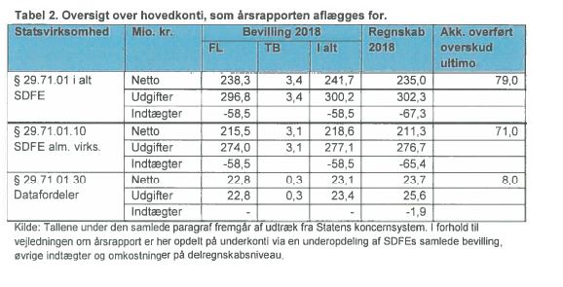

8

  - Kerneopgaver og ressourcer

2.3.1 Skematisk oversigt

I tabel 3 nedenfor redegøres for ressourceforbruget fordelt på SDFE's opgaver, som de fremgår af finanslovens tabel 5 for 2018. Opstillingen indeholder en opdeling af årets bevilling, øvrige indtægter og omkostninger samt andel af årets overskud.

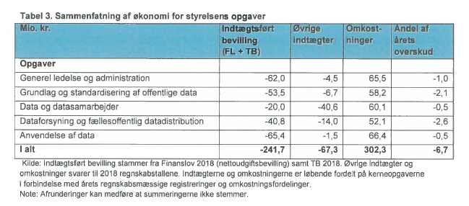

Overskuddet under Generel ledelse og administration relaterer sig til en forholdsvis andel af en tilbagebetaling på i alt 4,5 mio kr. fra Statens IT på grund af en efterkalkulation af deres priser 2017. Desuden har der været flere indtægter på udlejning af lokaler, herunder har de nye eksterne lejere bidraget til finansiering af husets fælles faciliteter.

Overskuddet på Grundlag og standardisering af offentlige data skyldes især øget viderefakturering af afholdte IT- og distributionsomkostninger i forbindelse med drift af andre myndigheders data. Det skyldes en justering af fordelingen af omkostningerne både I forhold til prismodellen fra Statens IT, såvel som det IT-træk, der henføres til deres systemer og træk på SDFE's interne ressourcer

Overskuddet på opgaven Data og datasamarbejder og Anvendelse af data skyldes især udgiften til en forholdsvis andel af en tilbagebetaling på i alt 4,5 mio kr fra Statens IT på grund af en efterkalkulation af deres priser 2017.

Overskuddet på opgaven Dataforsyning og fællesoffentlig datadistribution skyldes især, at størstedelen af tilbagebetalingen fra Statens IT er placeret her. Desuden indgår en øget aktivitet på gebyrerne vedrørende Ledningseierregistret.

9

Målrapportering

Oversigt over årets resultatopfyldelse

Styrelsen for Dataforsyning og Effektivisering har opfyldt seks ud af ti mål i styrelsens mål- og resultatplan 2018. De resterende fire mål er delvist opfyldte. Målopfyldelsen er et udtryk for, at SDFE har realiseret 39 ud af 49 milepæle, hvor 8 er delvist opfyldt og kun 2 milepæle er ikke opfyldt. Den samlede målopfyldelse er beskrevet i bilag 4.7.

Uddybende analyser og vurderinger

Nedenfor er der foretaget en uddybende beskrivelse af mål, som styrelsen har vurderet væsentlige for opgavevaretageisen. Desuden er der foretaget en nærmere vurdering af et af de væsentligste ikke fuldt opfyldte mål.

A1 Positionering som grundlag for moderne forvaltning (opfyldt)
SDFE har i 2018 i samarbejde med DTU Space og Aarhus Kommune etableret den åbne forsknings- og udviklingsplatform TAPAS (Testbed i Aarhus for Præcispositionering og Autonome Systemer). TAPAS er en testplatform, som skaber værdi for virksomheder, institutioner og myndigheder, der kan teste, hvordan dynamisk og nøjagtig positionering kan indgå som et element for en bredere dansk anvendelse af teknologier som fx selvkørende biler, droner, smart city­ tankegangen, loT samt udrulning af 5G i Danmark.

Der er siden åbningen af den åbne forsknings- og udviklingsplatform TAPAS i oktober 2018 indgået 8 brugeraftaler med interesserede virksomheder og institutioner, der pt. er ved at planlægge deres testaktiviteter på TAPAS.

I regi af den Fællesoffentlige Digitaliseringsstrategi har SDFE igangsat to pilotprojekter for anvendelse af positioneringsteknologi inden for hhv. vedligehold af byareal i Aarhus ved hjælp af TAPAS samt et pilotprojekt om smart regulering, der har fokus på autonomi og automatisering inden for landbruget.

I 2018 har SDFE derudover nedsat et Galileoudvalg under det Tværministerielle rumudvalg, som skal samle danske aktører inden for satellitnavigation og sikre indflydelse på det europæiske Galileo-program, som SDFE har ressortansvar for på brugersiden.

A4: Terræn, klima og vand (opfyldt)
Initiativ 6.1 (Fælles data om terræn, klima og vand) under den Fællesoffentlige Digitaliseringsstrategi for 2016-2020 har til formål at samle, forbedre og skabe nye hydrologiske data på tværs af myndigheder og sektorer. Det er målet at gøre data af høj kvalitet om terræn, klima og vand let tilgængelige og mere sammenhængende. SDFE står i spidsen for initiativet for at sikre en tværoffentlig dataanvendelse af data om terræn, klima og vand.

Projekterne under initiativet vil tilsammen bidrage til en forbedring af grundlaget for beslutninger om investeringer i natur- og miljøbeskyttelse, byplanlægning, vandforsyning- og afledning, klimatilpasning, anlægsinvesteringer og beredskab m.m. Dette skaber forudsætninger for en effektivisering af samarbejder på tværs af kommunegrænser, sektorer og ansvarsområder, og det bliver i højere grad muligt for offentlige og private aktører at planlægge og håndtere vand på land, hvilket har positive afledte samfundsøkonomiske effekter.

10

I 2018 har SDFE sammen med initiativets parter taget de første skridt mod at gøre hydrologiske data og metadata på tværs af myndigheder og sektorer let tilgængelige og mere sammenhængende. Med initiativets projekter og samarbejder i 2018 er der endvidere skabt forudsætninger for på sigt at kunne tilvejebringe flere nye tværoffentlige hydrologiske datasæt, og for at udvikle mere avanceret oversvømmelseskortlægning med anvendelse af realtidsklimadata og vejrprognoser til udstilling på det kommende Hydrologiske Informations- og Prognosesystem, HIP.

AS: Analytisk grundlag for datadreven værdiskabelse (opfyldt)
Den væsentligste aktivitet til opfyldelse af målet har været oprettelsen af en Business Analytics enhed i SDFE. Enheden har i samarbejde med styrelsens dataansvarlige kontorer udviklet et værktøj til løbende rapportering, som viser, hvem der anvender SDFE's data og hvordan og hvornår.

Der er udført en række dybdegående analyser, herunder om kommunernes anvendelsesmønstre. Analysen skal anvendes på GeoDanmarks repræsentantskabsmøde som grundlag for implementering af GeoDanmarks strategi og som fundament for den videre analyse af kommunernes samlede anvendelser af geodata. Dertil er der udarbejdet en analyse af de væsentligste anvenderes brug af Dannmarks Højdemodel som led i udviklingen af datasættene.

Med de nye analyser af SDFE's logdata er der også gennemført nye målinger af den samfundsøkonomiske effekt, som anvendelsen af styrelsens data medfører, og der er arbejdet på at etablere en nærmere indsigt i vækstdriverne i den digitale økonomi. SDFE har således taget de næste dataanalytiske skridt til at understøtte en datadreven udvikling af styrelsens aktiviteter mhp. større værdiskabelse.

Ved at analysere anvendelsen og anvendelsesmønstre af SDFE's data og kombinere dette med viden om anvendernes behov, er det muligt hurtigere at reagere på ændringer i anvendernes behov, mere effektivitet målrette udviklingen af styrelsens data- og distributionsprodukter og services hertil og således fremskynde den samfundsøkonomiske værdi af styrelsens data og services.

81. Ressourceoptimerende kontrakt- og leverandørstyring (delvist opfyldt)
SDFE ønsker som statslig myndighed at anvende eksterne leverandører ud fra strategiske overvejelser og hensyn til effektiv ressourceudnyttelse. Målet har været at etablere en model for kontrakt- og leverandørstyring, der sikrer strategiske overvejelser, før det besluttes at anvende eksterne leverandører, og som sikrer et systematisk overblik over kontrakter og leverandører.

Som grundlag for etableringen af en model har SDFE i 2018 gennemført en registrering af indgåede kontrakter, således at der er skabt et kontraktbibliotek med overblik over gældende kontrakter og leverandører. Som led i registreringen er der opsamlet systematiske styringsdata, herunder om indkøbsform, aftaleform, kontraktværdi og lignende. Der er hermed skabt et grundlag for etablering af analyser og ledelsesinformation til brug for styringen af leverandører og kontrakter, fx med henblik på en bedre udnyttelse af mulighederne for at indgå tværgående rammeaftaler, øge compliance mv.

Registreringen af kontrakter sker i SDFE's ESDH-system. På grund af systemmæssige forhindringer har registreringen først kunne gennemføres i fjerde kvartal 2018. Det har derfor ikke været muligt at etablere en model for kontrakt- og leverandørstyring i 2018, som i stedet etableres i 2019.

Det var forudsat, at SDFEs erfaringer med styring af kontrakter og leverandører skulle lægges til grund for gevinstrealisering i EFKM i bredere forstand. Dette forudsætter dog, at ovennævnte model er etableret. Målet vil derfor først kunne opfyldes i 2019. En erfaringsudveksling i koncernen har i øvrigt afventet opbygning af en koncernfælles indkøbsfunktion, som først forventes etableret i 2019.

11

  - Forventninger til det hommende år

For at styrke værdiskabelsen i samfundet gennem anvendelse af SDFE's data, etablerer SDFE samarbejder på tværs af den offentlige sektor. Styrelsens evne til at forstå andres databehov er afgørende for at kunne identificere, hvor bedre brug af offentlige data kan komme hele samfundet til gode - og hvad det kræver at høste effekten.

I 2019 vil SDFE arbejde med udvikling af fremtidens geografiske forvaltningsgrundlag. Det er forventningen, at den offentlige forvaltning og den private sektor i højere grad vil efterspørge data i både tre og fire dimensioner. SDFE's højdemodel over landet er i tre dimensioner, men efterspørgslen efter 3D forventes at stige for andre datasæt og til andre behov. Også den fjerde dimension - tiden - forventes at spille en stadig større rolle i den offentlige forvaltning. Hvis den geografiske position kobles med tiden, vil det være muligt at forvalte dynamisk og i realtid, fx i Smart City-konteksten, til intelligent trafikplanlægning eller til præcisionslandbrug.

I 2019 vil SDFE bl.a. have fokus på det fortsatte arbejde med at skabe let adgang for brugerne til gode og pålidelige data. Grunddataprogrammet og Datafordeleren skal udgøre et grundlag for værdiskabelse for samfundet og bedre sammenhæng i den offentlige forvaltning. Herudover arbejder SDFE særskilt på at gøre adgangen til data og informationer, som er distribueret af SDFE, både lettere og mere intuitiv SDFE's arbejde med data kræver en række it-systemer, hvorfor SDFE i 2019 implementerer den statslige it-handleplan som støtte til egne forretningsbehov.

I 2019 indgår SDFE i en række konkrete implementeringsindsatser med henblik på modernisering af den offentlige opgavevaretagelse Der bidrages ikke mindst med geografiske variable til Skatteforvaltningens arbejde med mere retvisende ejendomsvurderinger .

Klimaforandringer påvirker i høj grad nedbør, grundvand og havniveau. I regi af Digitaliseringsstrategien er SDFE ansvarlig for initiativet 'Terræn, klima og vand', hvor der arbejdes med at etablere et tværoffentligt datagrundlag, infrastruktur og modelværktøjer på det hydrologiske område og ift. infrastrukturinvesteringer.

I 2019 bidrager SDFE yderligere til at styrke grundlaget for den gode og effektive digitale forvaltning. På det juridiske område bl.a. gennem understøttelse af digitaliseringsklar lovgivning med administrative og geografiske data og retlige kort. I offentlig forvaltning ved at skabe grundlag for kobling af ikke-autoritative data som fx sensordata til det autoritative grund- og geodatagrundlag samt med at forbedre datagrundlaget og -understøttelsen i energi- og forsyningspolitikken.

I 2019 har SDFE fået tilført ekstra midler til fortsat drift af Grønlands grundlæggende geodætiske infrastruktur (GNET), idet den hidtidige delvise eksterne finansiering er faldet bort. Desuden er det i forbindelse med finanslov 2019 aftalt at finansiere en ny kortlægning af Grønland delvist ved brug af SDFE's opsparede midler, hvilket afspejles i det forventede merforbrug i 2019, jf. tabel 5 nedenfor.

Tabel 5. Forventninger til det kommende år
Mio. kr . | Regnskab 201,8 | Grundbudget 2019·
Bevilling og øvrige indtægter | -309,0 | -320,4
Udgifter | 302,3 | 328,5
Resultat | -6,7 | 8,1
Kilde: Tallene fremgår af udtræk fra Statens koncernsystem.

12

- Regnskab

Anvendt regnskabspraksis

Anvendt regnskabspraksis i Styrelsen for Dataforsyning og Effektivisering følger de generelle retningslinjer, som er fastlagt i regnskabsbekendtgørelsen og nærmere beskrevet i Finansministeriets Økonomisk Administrativ Vejledning på www.oav.dk. Den anvendte regnskabspraksis er baseret på omkostningsprincippet for aktiviteter finansieret under bevillingstypen statsvirksomhed.

Moderniseringsstyrelsen blev kontaktet i 2016 med henblik på at få afklaret, hvorvidt der skal søges godkendelse for, at styrelsen ikke aktiverer køb af geografiske datasamlinger med en levetid over et år. SDFE's datasamlinger anvendes af andre offentlige myndigheder i deres forvaltning og af private aktører. Data udstilles blandt andet via Kortforsyningen, og datasamlingerne kan anvendes uden beregning og vedligeholdes gennem løbende ajourføringer.

Moderniseringsstyrelsen har i lyset af SDFE's henvendelse tilkendegivet (ultimo 2017), at de betragter databaser som internt oparbejdede immaterielle aktiver, der ikke skal aktiveres, med mindre de udnyttes kommercielt. Moderniseringsstyrelsen er på den baggrund enig i den af SDFE foreslåede regnskabsmæssige håndtering.

Afrundinger
Tabellerne i årsrapporten er udarbejdet på baggrund af detaljerede SKS-data. Der kan derfor forekomme enkelte forskelle ved sammentælling i tabellerne, som skyldes afrunding.

Tilgodehavender
Tilgodehavender værdiansættes i balancen til pålydende værdi, hvor det løbende vurderes om tilgodehavendet skal afskrives som tab.

Feriepengeforpligte/se og skyldigt merarbejde
Feriepengeforpligtigelsen er beregnet på baggrund af medarbejdernes feriesaldo, jf. styrelsens tidsregistreringssystem mTid samt den gennemsnitlige timepris for medarbejderne. Skyldigt over­ og merarbejde er beregnet på baggrund af medarbejdernes flekssaldo i tidsregistreringssystemet den 31. december 2018, dog korrigeret i forhold til gældende arbejdstidsaftale. Timeprisen er den gennemsnitlige timepris for styrelsen.

Periodeafgrænsning
Ved udgangen af regnskabsåret foretages en vurdering af, om alle omkostninger er indregnet korrekt i resultatopgørelsen for den regnskabsperiode, som det finansielle regnskab omfatter.

Periodiseringsprincippet anvendes med henblik på, at det finansielle regnskab udtrykker den faktiske aktivitet for regnskabsperioden. Der foretages periodisering, hvis periodiseringen på den enkelte aktivitet vurderes som væsentlig.

13

Resultatopgørelse mv.

  - 1 Resultatopgørelse

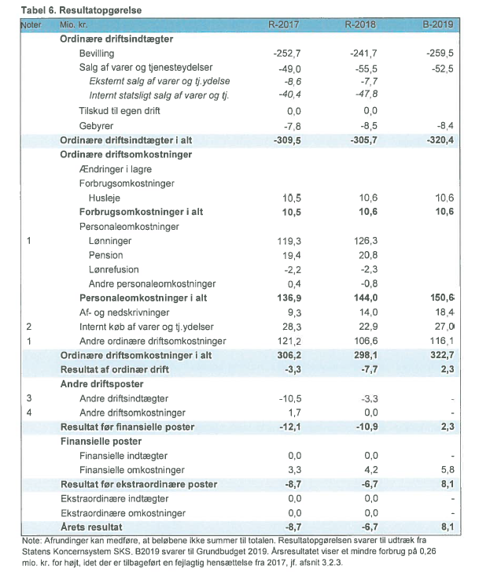
I 2018 var der forventet et lidt lavere forbrug end i 2017 på grund af udsving i aktiviteterne på styrelsens bidrag til grunddataprogrammerne og dataprojekterne til skatteministeriets nye ejendomsvurdering Det opnåede overskud i 2018 på 6,7 mio. kr. skyldes primært et større indtægtsniveau end forventet, jf. afsnit 3.7 Bevillingsregnskabet.

14

Resultatdisponering

Det fulde årsresultat på 6,7 mio. kr. disponeres til overført overskud

Tabel 7. Resultatdisponering af årets overskud
.
Mlo:-kr. · . | - -
Disponeret til bortfald | 0,0
Disponeret til udbytte til statskassen | 0,0
Disponeret til overført overskud | -6,7
Note: Resultatdisponeringen svarer til udtræk fra Statens budgetsystem. Overskuddet disponeres som overført overskud under egenkapitalen.

Forklaring af tilbageførte hensættelser og periodiseringsposter

Der blev i 2017 hensat et beløb på 0,26 mio. kr. til etablering af et nyt testmiljø til Datafordeleren i forventet fakturering fra leverandøren. SDFE tilbageførte periodeafgrænsningsposten pr. 31. august 2018, idet den forventede faktura ikke var modtaget

SDFE modtog imidlertid fakturaen fra leverandøren medio december 2018 som en del af en samlet faktura vedrørende opbygningen af anlægget Datafordeleren. Omkostningen er således medgået til anlæg, og ikke som en driftsomkostning. Det samlede mindreforbrug i 2018 skulle herefter have været 0,26 mio. kr. lavere end vist i årsresultatet, jf. tabel 6.

15

  - Balancen

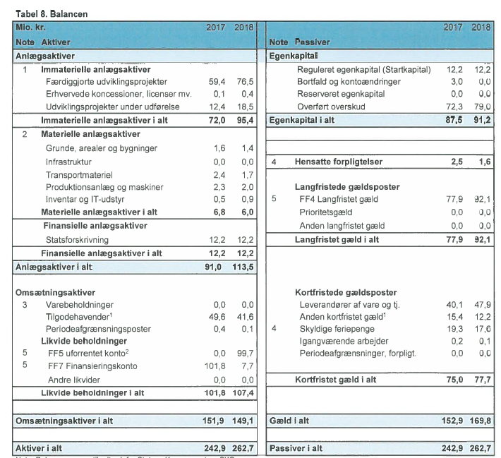

Note: Balancen svarer til udtræk fra Statens Koncernsystem SKS.
- Der er iht. kravsspecifikation til årsrapport 2018 reklassificeret 0,67 mio. kr. i forudbetalt løn mellem tilgodehavender og anden kortfristet gæld.
- I forbindelse med delingen af den fælles balance 2016 mellem GST og SDFE til to nye primobalancer i 2017.
efter opdelingen af de to styrelser i forbindelse med regeringens udflytning af statslige arbejdspladser, er likviditeten udlignet over FFL4-kontoen.Først primo 2018 i forbindelse med likviditetsflytning mellem FF5- og FF7-kontoen er der overført midler til FF5-kontoen.

SDFE har i 2018 fortsat opbygningen af anlægsmassen, hvilket også ses på den stigende udnyttelse af lånerammen, jf. nedenfor. Opbygningen af anlæg under færdiggjorte udviklingsprojekter skyldes især opbygning og delaktivering af anlæg under grunddata­ programmerne - Datafordeleren og Danmarks Adresseregister , hvor SDFE har fokus på at færdiggøre de udviklende lånefinansierede projekter til drift. Sammen med opbygningen af anlægsmassen optages der langfristet gæld på FF4-kontoen.

16

  - Egenkapitalforklaring

Tabel 9. Egenkapitalforklaring
Egenkapital ;prlm,o ( mlo.:kr-. ) | 2017 | 201B
Reguleret egenkapital (Startkapital) primo Ændring i reguleret egenkapital (Startkapital) | 12,2  0,0 | 12,2  0,0
Reguleret egenkapital ultimo | 12,2 | 12,2
Overført overskud primo  + Regulering af det overførte overskud  + Overført af årets resultat | 66,6  2,0  8,7 | 72,3  0,0  6,7
+ Bortfald | -5,0 | 0,0
Overført overskud ultimo | 72,3 | 79,0
Egenkapital ultimo | 84,5 | 91,2
Egenkapital ultimo jf. balancen (tabel 8) |  | 91,2
Note: Egenkapitalforklaringen svarer til tallene i udtræk fra Statens budgetsystem (SB)

Der er ikke i 2018 foretaget bortfald eller regulering af det overførte overskud, hvorfor egenkapital ultimo 2018 stemmer overens i tabel 8 og tabel 9.

  - Likviditet og Ianeramme

Tabel 10. Udnyttelse af låneramme for
20 .8 -- .
Mio. kr.
Sum af immaterielle og materielle anlægsaktiver ultimo | 101,3
Låneramme | 106,8
Udnyttelsesgrad i pct. | 94,9
Kilde: Tallene fremgår af udtræk fra Statens koncernsystem.

Lånerammen er i 2018 øget ved intern overførsel i ministeriet med 4,3 mio. kr. fra 102,5 mio. kr til 106,8 mio. kr. SDFE forudser ligeledes et behov for udvidelse af lånerammen de kommende år, særligt i 2019 og 2020. Det skyldes især opbygning af anlæg under den fællesoffentlige digitaliseringsstrategi 2016-2020, herunder modernisering af ledningsejerregistret og opbygning af anlæg under initiativet om fælles data om terræn, klima og vand.

Opfølgning på lønsumsloft

Det er ikke relevant for§ 29.79.01 Styrelsen for Dataforsyning og Effektivisering, som er en statsvirksomhed uden lønsumsstyring.

17

Bevillingsregnskabet

Tabel 12. Bevillingsregnskab
1 Hovedkonto  I  I | Navn | Bevillings- type | Mio. kr. | Bevilling | Regnskab | Afvigelse | Viderefø  relse ultimo
§ 29.71.01 i alt | SDFEi  alt | Stats- virksomhed | Netto | 241,7 | 235,0 | -6,7 | 79,0
 |  |  | Udgifter | 300,2 | 302,3 | 2,1
 |  |  | Indtægter | -58,5 | -67,3 | -8,8
§ 29.71.01.10 | SDFE  Alm. drift | Stats- virksomhed | Netto | 218,6 | 211,3 | -7,3 | 71,0
 |  |  | Udgifter | 277,1 | 276,7 | -0,4
 |  |  | Indtægter | -58,5 | -65,4 | -6,9
§ 29.71.01.30 | Data- fordeler | Stats- virksomhed | Netto | 23,1 | 23,7 | 0,6 | 8,0
 |  |  | Udgifter | 23,1 | 25,6 | 2,5
 |  |  | Indtægter | - | -1,9 | -1,9
Kilde: Tallene under den samlede paragraf fremgår af udtræk fra Statens koncernsystem. I forhold til vejledningen om årsrapport er her opdelt på underkonti via en underopdeling af styrelsens bevilling, øvrige indtægter og omkostninger på delregnskabsniveau

SDFE opnåede i 2018 et overskud på i alt 6,7 mio. kr. Underkontoen vedrørende den fællesoffentlige Datafordeler viste et merforbrug på 0,6 mio. kr., mens et mindreforbrug på 7,3 mio. kr. kan henføres til SDFE's øvrige drift.

Overskuddet skyldes primært et større indtægtsniveau end forventet, i alt 8,8 mio. kr. i merindtægter i forhold til niveauet på finanslov 2018. Indtægterne er opjusteret løbende i 2018 og skyldes især:
  - Finansiering af koncernopgaver DPO og Informationssikkerhed
  - Øget viderefakturering af afholdte IT- og distributionsomkostninger
  - Øgede indtægter i forbindelse med udlejning af lokaler
  - Øget aktivitet på LER gebyrordning
  - Finansiering af ekstra aktiviteter på Datafordeleren

Merindtægterne kan forklare en del af det positive resultat ved, at de har finansieret en række omkostninger, som allerede var indbudgetteret i grundbudgettet for 2018. Andre indtægter har medført tilsvarende meromkostninger, herunder ekstraaktiviteterne på Datafordeleren og koncernopgaven DPO og informationssikkerhed.

SDFE har desuden i årets løb bl.a. fremrykket af implementeringen af ajourføringsstrategien for Danmarks Højdemodel og frikøbt historiske landsdækkendeortofoto fra før 2015.

Modsat har en tilbagebetaling fra Statens IT vedr 2017 givet et mindreforbrug på ca. 3,5 mio kr i årsresultatet 2018 Det skyldes, at Statens IT på baggrund af en efterkalkulation på 2017- regnskabet har lavet en efterregulering af deres priser, hvilket har reduceret SDFE's driftsomkostninger tilsvarende.

18

- Bilag

Afsnit 4.4 Tilskudsfinansierede aktiviteter er udeladt, idet denne aktivitet ikke er relevant for styrelsen.

  - Noter til resultatopgørelse og balance

4. 1.1 Noter til resultatopgørelsen

Note 1. Fradrag for anlægsløn og anlægsomkostninger finanskonti 1920/1940
Der er i alt fratrukket 2.789.880,39 kr. på anlægsløn finanskonto 1920.
Der er i alt fratrukket 870.771,21 kr. på anlægsomkostninger finanskonto 1940.
Beløbene er fratrukket under to grunddataprojekter Datafordeleren og Danmarks Adresseregister , som begge har samlede omkostninger på over 10 mio. kr., herunder internt ressourceforbrug.

Note 2. Internt køb af varer og tjenesteydelser finanskonto 1715
Herunder indgår en tilbagebetaling fra Statens IT på 4.458.787,48 kr. vedr. en efterkalkulation af deres priser 2017.

Note 3. Andre driftsindtægter finanskonto 2110
Herunder indgår 3.052.752,00 kr. fra A.P. Møller og Hustru Chastine Mc-Kinney Møllers Fond til almene Formaal (A. P. Møller Fonden) som bidrag til pilotprojektet om landkort på Grønland.

Note 4. Tab debitorer finanskonto 2295
Andre driftsomkostninger indeholder tab på debitorer på i alt 22.898,05 kr.

4.1.2 Noter til balancen

Tabel 13 - Note 1. Immaterielle anlægsaktiver 2018
Beløbstype / Regnskabskonto  (Mio kr .) .  I | , Statuspost• | Immaterielle anlægsaktiver
 | Anlægsgruppe  (fx inventar) | Færdiggjorte udviklingsprojekter  . . | Erhvervede koncessioner mv. | ; I alt  . ..
 | Finansår | 2018 | ,. 2018 | 2018
Kostpris primo Primokorrektion Årets tilgang  Årets afgang |  | 90,8  0,0  29,1  -1,7 | 1,1  0,0  0,4  0,0 | 91,9  0,0  29,5  -1,7
Kostpris 31.12 2018 |  | 118,1 | 1,5 | 119,6
Akkumulerede afskrivninger  Akkumulerede nedskrivninger |  | -41,7  0,0 | -1,1  0,0 | -42,8  0,0
Akkumulerede af- og nedskrivninger i alt |  | -41,7 | -1,1 | -42,8
Regnskabsmæssig værdi 31.12.2018 Årets afskrivninger  Årets nedskrivninger |  | 76,5  -10,3  0,0 | 0,4  -0,1  0,0 | 76,9  -10,4  0,0
Årets af- og nedskrivninger |  | -10,3 | -0,1 | -10,4
Kilde: Tallene fremgår af udtræk fra Statens Koncernsystem. Under Færdiggjorte udviklingsprojekter er der foretaget en nedskrivning på anlæg ANL 10035 Grunddata Adresseprogram.

19

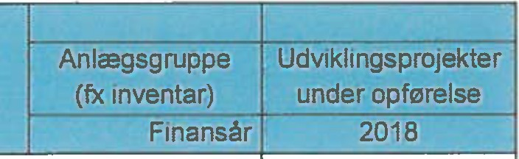
Udviklingsprojekter under opførelse 2018
Primo saldo pr. 1. januar 2018 |  | 12,4
Årets tilgang |  | 35,1
Overført til færdiggjorte udviklingsprojekter |  | -29,1
Regnskabsmæssig værdi 31.12 2018 |  | 18,5
Kilde: Tallene fremgår af udtræk fra Statens Koncernsystem.

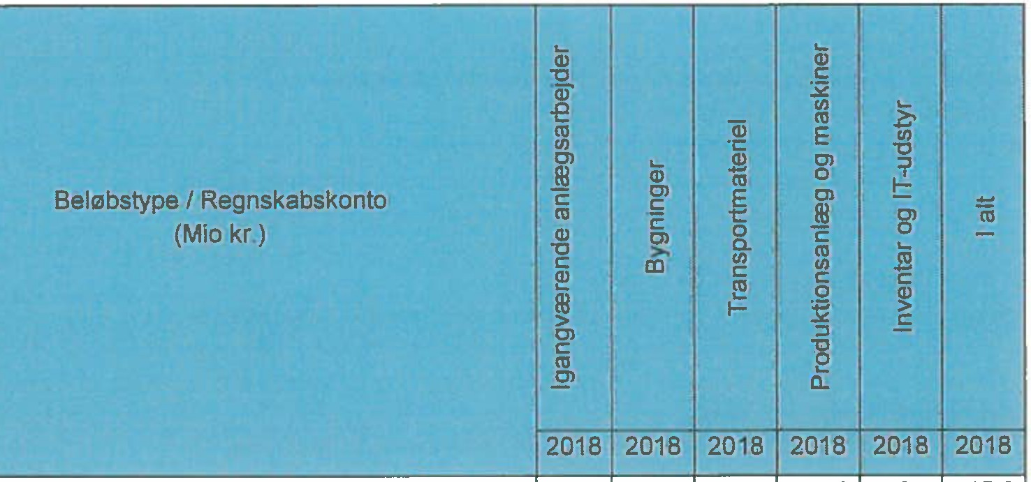Tabel 14 - Note 2. Materielle anlægsaktiver 2018
Kostpris primo |  | 0,0 | 2,1 | 5,2 | 5,6 | 2,4 | 15,3
Primokorrektioner |  | 0,0 | 0,0 | 0,0 | 0,0 | 0,0 | 0,0
Årets tilgang |  | 1,0 | 0,0 | 0,0 | 0,8 | 0,7 | 2,6
Årets afgang |  | -1,0 | 0,0 | -0,2 | -1,2 | -0,2 | -2,6
Kostpris ultimo 31/12 2018 |  | 0,0 | 2,1 | 5,0 | 5,3 | 2,9 | 15,3
Akkumulerede afskrivninger |  | 0,0 | -0,7 | -3,3 | -3,2 | -2,1 | -9,3
Akkumulerede nedskrivninger |  | 0,0 | 0,0 | 0,0 | -0,1 | 0,0 | -0,1
Akkumulerede af- og nedskrivninger 31/12 2018 |  | 0,0 | -0,7 | -3,3 | -3,3 | -2,1 | -9,4
Regnskabsmæssig værdi pr. 31/12 2018 |  | 0,0 | 1,4 | 1,7 | 2,0 | 0,9 | 6,0
Årets afskrivninger |  | 0,0 | -0,2 | -0,5 | 0,0 | -0,1 | -0,8
Årets nedskrivninger |  | 0,0 | 0,0 | 0,0 | 0,1 | 0,0 | 0,0
Årets af- og nedskrivninger |  | 0,0 | -0,2 | -0,5 | 0,0 | -0,1 | -0,8
Kilde: Tallene fremgår af udtræk fra Statens koncernsystem.

Af tabel 13 og 14 fremgår, at årets samlede afskrivninger på balancen er i alt 11,3 mio. kr., mens det af tabel 6 fremgår, at årets afskrivninger på driften er på 14,0 mio. kr. Differencen på 2,7 mio. kr. svarer til de tilbageførte afskrivninger ved afhændelse af anlæg foretaget i forbindelse med den årlige vurdering af værdiregulering af aktiverne, hvor SDFE ultimo 2018 foretog en kontrol af anlæg baseret på om de var til stede og i brug. Af differencen på i alt 2,7 mio kr kan de 1,6 mio. kr. henføres til ANL 10035 Grunddata Adresseprogram. De resterende 1,1 mio kr er tilbageførte afskrivninger på de øvrige afhændede anlæg, som alle var afskrevet til nul pr. 31.12.2018. Grunddata Adresseprogram blev overført fra Ministeriet for By, Bolig og Landdistrikter i forbindelse med ressortændring ved
regeringsskiftet 2015, hvor det daværende Geodatastyrelsen overtog grunddataprogrammet GD2 Danmarks Adresseregister (□AR) Med udviklingen af et nyt Adresseregister 1.0, der gik i drift 7. maj 2018, er DAR 0.9 lukket
ned, og restværdien pr. 31 12.2018 på 0,4 mio. kr. nedskrevet

Note 3. Varebeholdninger
Styrelsen har ikke værdisat varebeholdninger, da de falder under en væsentlighedsgrænse på 1,0 mio. kr., jf. Moderniseringsstyrelsens værdiansættelsesprincipper

20

Note 4. Hensatte forpligtelser finanskonto 7616/9411
I alt hensat vedr. resultatløn og frivillig fratrædelsesgodt. 1.647.800,72 kr. på konto 7616. Desuden er der hensat skyldige feriepenge på 17.582.383,87 kr. på konto 9411.

Note 5. Finansieringskonti
Den langfristede gæld FF4 afstemmes efter hvert kvartal til summen af de immaterielle og materielle anlægsaktiver. Der er pr. 28. januar 2018 flyttet 9.231.537,06 mio. kr. fra FF7 til FF4- kontoen, så summen korrekt summer til 101,3 mio. kr. Ved udgangen af 1. kvartal 2019 afstemmes FF5-kontoen til FF7 finansieringskontoen, således FF5-saldoen kommer til at svare til omsætningsaktiverne fratrukket overført overskud, hensatte forpligtelser og kortfristet gæld.

I forbindelse med delingen af den fælles balance 2016 mellem GST og SDFE til to nye primobalancer 2017, efter opdelingen af de to styrelser i forbindelse med regeringens udflytning af statslige arbejdspladser, er likviditeten udlignet over FFL4-kontoen. Først primo 2018 i forbindelse med likviditetsflytning mellem FF5 og FF7-kontoen er der overført midler til FF5 kontoen.

Note. GeoDanmark samarbejdet
I forbindelse med det forpligtende fællesoffentlige kortsamarbejde med kommunerne i GeoDanmark er det aftalt, at der indkøbes ny systemunderstøttelse. En del af den initiale investering finansieres af GeoDanmark. Den øvrige finansiering deles mellem parterne, og den statslige andel af IT­ systemet faktureres fra GeoDanmark og opføres som IT-anlæg i styrelsens regnskab, hvor anlægget afskrives. Således indregnes den statslige ejerandel på normal vis i det almindelige regnskab.

21

Indtægtsdækket virksomhed

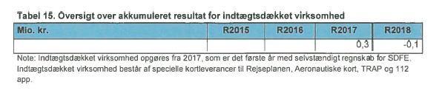

22

Gebyrfinansieret virksomhed

Tabel 16. Oversigt over gebyrordninger- årets resultater på gebyr LedningsEjerRegistret (LER)
Mio. kr. | R2015 | R2016 | R201'7 | R2018 | 82019
Gebyrprovenu |  | 10,9 | 7,8 | 8,5 | 8,4
Omkostninger |  | 7,5 | 10,0 | 10,3 | 4,5
Resultat | -1,3 | 3,4 | -2,1 | -1,8 | 3,9
Note: LER-ordningen er overført fra MBBL til SDFE med regnskabsmæssig virkning fra 2016

Taksten blev i 2017 nedsat fra 0,015 kr. til 0,011 kr., jf. Bekendtgørelse om registrering af ledningsejere, § 15, stk. 1 Gebyrloftet blev fastholdt på 104.000 kr. For 2018 og 2019 er taksten og gebyrloftet fastholdt uændret, da der i perioden 2018-2021 forventes balance på ordningen.

De lov- og forretningsmæssige afklaringer samt projektforberedelser til det moderniserede Ledningsejerregister er afsluttet i 2018. Forskydninger i projektet har flyttet fradrag for anlægsløn fra 2018 til 2019 Dette har medført et underskud i den samlede økonomi i 2018, der modsvares af et tilsvarende plus i 2019. Omkostningsniveauet i 2019 bliver også lavere grundet færre projektomkostninger. For 2020 foretages en samlet genberegning, der inddrager en ændret driftssituation som følge af idriftsættelsen af det moderniserede Ledningsejerregister.

I de opgjorte omkostninger i 2018 er der fratrukket 1,7 mio. kr., der svarer til bevilling fra den fælles­ offentlige digitaliseringsstrategi til moderniseringen af Ledningsejerregistret, således at der ikke sker en dobbeltfinansiering af projektaktiviteten.

23

  - Forelagte investeringer

Nedenfor afrapporteres for investeringsprojekter, hvor aktiviteten har været forelagt Finansudvalget.

Styrelsen for Dataforsyning og Effektivisering overtog pr. 1. januar 2015 ansvaret for at udvikle og drive en fælles offentlig datafordeler. Datafordeleren skal forbedre tilgængeligheden af offentlige grunddata, så myndigheder og virksomheder kan modtage disse hurtigt og pålideligt af en fælles distributionskanal frem for flere forskellige.

Datafordelerener sat i drift med etablering af det første grunddataregister i 2017. Driften udvides løbende i takt med at registrene bliver klar til det som led i gennemførelse af det fællesoffentlige grunddataprogram Datafordeleren forventes efter planen i fuld drift i anden halvdel af 2019, når implementeringen af grunddataprogrammets delprogram om ejendomsdata afsluttes.

Datafordeleren har senest været forelagt Finansudvalget som et orienterende aktstykke i januar 2015 i forbindelse med overdragelsen af projektet og bevillingen fra Digitaliserings-styrelsen. Siden overdragelsen har Datafordeleren ikke været forelagt Finansudvalget via selvstændige aktstykker men i stedet indgået i aktstykker om forlængelser af Grunddataprogrammet i 2017 (aktstykke 33) og senest i januar 2018 (aktstykke 52), hvor Finansudvalget tilsluttede sig, at det fællesoffentlige grunddataprogram fortsættes med en ændret tidsplan for implementeringen af programmets ejendomsspor og adressespor, således at disse dele af programmet forsinkes med henholdsvis 12 og 3 måneder

Tabel 20. Oversigt over igangværende anlægsprojekter, mio. kr.
Igangværende  anlægsprojekter | Senest  forelagt | Projekt  start | Forventet  afslutning | Afholdte  udgifter i alt | Afholdte udgifter,  indeværende år | Godkendt  totaludgift
Datafordeleren | Jan 2015 | 2014 | 2019 | 87,7 | 14,6 | 89,9
Note: Den godkendte totaludgift er i henhold til aktstykke nr. 86 af 29. januar 2015, hvor der er opgjort projekt­ udgifter til 86,5 mio. kr. Hertil er tillagt ændringsforslag 2017 på 3.4 mio. kr. De afholdte udgifter vedrører udgifter gået til opbygning af anlægget.

24

  - It-omkostninger

Tabel 21 IT-omkostninger
Sammensætning (Mio. kr.)
Interne personaleomkostninger til it (it-drift/-vedligehold/-udvikling) 16,3
lt-systemdrift 5,7
It-vedligehold 37,5
lt-udviklingsomkostninger (ej aktiveret) 4,9
lt-udviklingsomkostninger (afskrivninger) 10,4
Udgifter til it-varer til forbrug 0,5
Statens IT 15,7
I alt 91,1
Note: Personaleomkostninger er skønnet med udgangspunkt i opgørelserne i styrelsens IT-handlingsplan. Opgørelsen medtager ikke køb af geodata. Rækken "Statens IT" udgør SDFE's nettoudgifter, idet de viderefakturerede SIT-udgifter er fratrukket.

25

Årets målopfyldelse

Positioneringsom grundlag for moderne forvaltning  Det er målet, at SDFE skaber grundlaget for at udnytte potentialet for anvendelse af satellitdata til forbedret positionering | For at nå målet skal anvendernes fremtidige behov analyseres yderligere sammen med teknologiens muligheder og begrænsninger.  Den nyetablerede testplatform i Aarhus kan inspirere til og understøtte tværgående samarbejder vedrørende potentialer og muligheder i dynamisk positionering , og dermed danne grundlag for bedre udnyttelse af positionering i moderne forvaltning.  Erfaringerne fra pilotinfrastrukturen kan desuden anvendes af danske virksomheder i deres forretningsudvikling. | I Galileoudvalget sikrer SDFE, I Opfyldt
at danske aktører anvender de
forbedrede muligheder for positionering. Der er ca. 20 medlemmer, der repræsenterer myndigheder, forskningsinstitutioner og brancheorganisationer.

SDFE's forsknings og udviklingsplatform for præcisionspositionering, TAPAS blev åbnet i oktober, og SDFE afholdte i den forbindelse en informationsdag med 67 deltagere fra et bredt udsnit af private og offentlige aktører.

Under den fællesoffentlige digitaliseringsstrategis initiativ 5.3, dannede TAPAS grundstenen for et succesfuldt pilotprojekt om at anvende selvkørende teknologi til vedligehold af offentligt byareal og sammenhæng til Aarhus Kommunes
parkforvaltningssystem.
SDFE som normsættende datamyndighed  Det er målet, at SDFE skal være en datamyndighed, der er normsættende for, hvad god dataforvaltning er, herunder vise i praksis, hvordan implementering af arkitekturregler, kvalitetssikring af data, datamodellering og datasikkerhed skal ske.  Data, som håndteres og udstilles via SDFE, skal være af en sådan karakter, at der kan udøves forvaltning på baggrund  heraf. | For at nå målet, skal SDFE sikre, at SDFE's egne data, og data der håndteres for andre, er tilgængelige, at der er interoperabilitet mellem data og tjenester, at data er sporbare, at data modelleres efter fælles regler, samt at SDFE har den fornødne informationssikkerhed implementeret.  Der skal opstilles retningslinjer for, hvad der skal til for, at data kan bruges i forvaltningsøjemed. | SDFE har konkret etableret et nyt internt forvaltningssystem for metadata og udarbejdet retningslinjer for databeskyttelse for nye brugere af Kortforsyningen og LER. Dertil er der udarbejdet en skabelon for let tilgængelig databeskrivelse og retningslinjer for ensartet administration af datasæt.  Afslutningsvist er der udarbejdet materiale til nye SDFE-kunder om roller/ organisering ved større datasamarbejder | Delvist opfyldt

Kerneopgaver | Succeskriterium | Opnåede resultater | Grad af  målopfyldelse
Geografiske variable til ejendomsvurdering  Det er målet for SDFE at bidrage til at skabe værdi i andres forvaltning .  Konkret skal SDFE bidrage til Skatteministeriets arbejde med udvikling af en ny ejendomsvurderingsmodel  De geografiske variable fra SDFE om udsigter, beliggenhed og afstande skal bidrage til mere retvisende ejendomsvurderinger og en mere effektiv skatteadministration. | For at nå målet skal SDFE i september 2018 levere de endelige geografiske variable til Skatteministeriet.  De geografiske variable skal forbedres, genberegnes og kvalitetskontrolleres i forbindelse med afleveringer til Skatteministeriet i marts og september.  Der skal parallelt hermed udvikles en systemunderstøttelse, der bl.a. kan modtage indberetninger fra Skatteministeriets sagsbehandling og sende disse indberetninger til behandling i kildedatasystemerne. | SDFE leverede 19 geografiske variabler og leverancebeskrivelser til Udviklings- og Forenklingsstyrelsen (UFST). Leverancen blev på foranledning af UFST rykket fra september til december.  Der er udviklet og implementeret metoder til at ajourføre de GeoDanmark- data og supplerende eksterne datasæt, der indgår i beregningerne af geografiske variable.  SDFE har udviklet en portal- løsning, der kan anvendes til at modtage indberetninger fra Vurderingsstyrelsen, der skal varetage sagsbehandlingen af ejendomsvurderinger. Det har dog ikke været muligt at teste portalen op mod Vurderingsstyrelsens sagsbehandlingssystem, som er blevet forsinket. UFST har meddelt, at testen først forventet gennemført primo  2020. | Opfyldt
Tværoffentligt samarbejde om Terræn, Klima og Vand  Det er målet at gøre data og metadata af høj kvalitet om terræn, klima og vand lettilgængelige og mere sammenhængende.  Derigennem bidrages til en mere effektiv forvaltning, bedre rammer for langsigtet planlægning, øget investeringssikkerhed og generel vækst i samfundet. | For at nå målet skal det første projekt om etablering af et datakatalog til brug for kommunernes arbejde med klimatilpasning realiseres i 2018.  Der skal ligeledes tages stilling til igangsættelse af yderligere tre indsatser, der etablerer bedre rammer for vandløbsforvaltning, skaber fundamentet for et fællesoffentligt hydrologisk informations- og prognosesystem og forbedrer det såkaldte PunktUdLedningsSystem (PULS).  En forretningsmodel for ajourføring af en Højdemodel af høj kvalitet skal implementeres i 2018. | Der er etableret et datakatalog til brug for kommunernes klimatilpasning.  Den tværoffentlige styregruppe har besluttet at igangsætte en række initiativer, der samlet skal sikre, at hydrologiske data skal skabe vækst og øget effektivisering i et samarbejde på tværs af stat, regioner og kommuner:  - Forbedring af  punktudledningssystemet (PULS)  - Vandløbsreference  - Samling af vandløbsdata  - Hydrologisk Informations  og Prognosesystem (HIP)  En ny forretningsmodel for ajourføring af højdemodellen  er implementeret. | Opfyldt
Flere datasamarbejder i  offentlig forvaltning | For at nå målet skal SDFE være i  stand til at kunne indgå | SDFE har indgået aftale med  KUKOMBIT/GeoDanmark om | Opfyldt

27

 | Kerneqpgaver | Succeskriterium | Opnåede resultater | Grad af målopfyldelse
Det er målet, at SDFE kan indgå i nye konkrete datasamarbejder med offentlige myndigheder, der kan bidrage til at frigive tid og penge i den offentlige forvaltning . |  | datasamarbejder i alle dele af værdikæden.  Der skal således kunne indgås aftaler om nye samarbejder og udvidelse af eksisterende om inputdata, bearbejdning af data og datainfrastruktur eksempelvis vedrørende distribution af andre myndigheders data på Datafordeleren eller på Kortforsyningen. | en fælles analyse af anvendelsen af SDFE-data på tværs af kommunerne.  Formålet er en bredere anvendelsen af SDFE-data på tværs af kommunerne og dermed frigøre tid og penge.  SDFE har indgået aftale med Vejdirektoratet om adgang til deres højdedata mhp. integration i SDFE's  højdemodel.
 |  | Der sigtes efter at indgå mindst to nye forvaltningssamarbejder i 2018. | SDFE har indgået samarbejde med Energistyrelsen om at udstille data om havvind- møller på Kortforsyningen og Miljøstyrelsen om nationalparker og råstofindvinding. Der er fortsat dialog med en række andre myndigheder om udstilling af deres data.
 |  |  | SDFE har således i 2018 indgået datasamarbejder om både dataindsamling, distribution og anvendelse.
Idriftsættelse af Grunddataprogrammet  Det er målet at påbegynde gevinstrealiseringen i grunddataprogrammet ved at gøre grunddata tilgængelige for anvenderne på Datafordeleren .  Lettilgængelige og standardiserede grunddata på Datafordeleren bidrager til en effektiv og sammenhængende offentlig sektor og understøtter vækst i den private sektor. |  | For at nå målet skal GD2 registre samt en række geografiske data være implementerede i Datafordelerens produktionsmiljø, så data og tjenester er tilgængelige for anvenderne.  Der skal endvidere være etableret et samlet drift-setup for Datafordeleren , som understøtter anvendernes brug af grunddata.  SDFE skal bidrage til opbygning af en ny styringsmodel for drift af grunddataprogrammet med ophæng i Grunddatabestyrelsen | Alle GD2 registre (adressedata, geografiske inddelinger og stednavne) er implementere på Datafordeleren. Tilsvarende er en række geodata (samtlige GeoDanmark data) implementeret.  Grunddatabestyrelsen besluttede i juni en ny tidsplan for implementering af GD1, hvor implementering heraf udskydes til 2019.  Der er etableret et samlet driftsetup for Datafordeleren og grunddata i drift, som omfatter informationssikkerhed, persondatasikkerhed samt supportprocesser, supportorganisation, kommunikation og dokumentation rettet mod anvende rne. | Delvist opfyldt

28

Kerneopgaver 1 | Succeskriterium | Opnåede resultater | Grad af målopfyldelse
•
1

.t
 | ' | SDFE har i samarbejde med DIGST udarbejdet en governance for grunddata i drift, som er tiltrådt af grunddatabestyrelsen og  efterfølgende implementeret.
Et moderne Ledningsejerregister  Det er målet, at data om nedgravet infrastruktur digitaliseres, og Ledningsejerregistret (LER) udvikles med henblik på at bidrage til vækst og effektivisering.  Et nyt LER forventes sat i drift medio 2019. Samlet set vil det realisere væsentlige samfundsmæssige gevinster. | For at nå målet skal den ændrede LER-lov træde i kraft og dermed sikre hjemmel til videreudviklingen af LER.  Endvidere skal et samgravningsmodul sættes i drift, som giver mulighed for koordinering af gravearbejder.  Endelig skal der gennemføres udbud og indgås kontrakt med kommende leverandør om videreudviklingen af LER samt den videre drift af systemet. | LER loven trådte i kraft 1. januar 2018 med beføjelser for ministeren til at sætte visse bestemmelser i kraft senere. Dermed blev hjemmelsgrundlaget for videreudviklingen af LER sikret.  LER's samgravningsmodul blev sat i drift d. 1. juli.  På baggrund af anbefaling fra Statens IT-råd blev det besluttet at forlænge forberedelses- og udbudsfasen, med henblik på indgåelse af kontrakt om udvikling af nyt LER primo 2019. Udbudsprocessen blev afsluttet ultimo 2018 og kontrakten underskrevet d. 3. januar 2019. I forlængelse af beslutningen om at forlænge forberedelses- og udbudsfasen for nyt LER blev implementerings- og forankringsaktiviteterne  ligeledes udskudt 2018 til 2019 og der er ikke afholdt et forløb med brugerinddragelse vedr. brugergrænsefladerne for nyt  LER. | Delvist opfyldt
Analytisk grundlag for datadrevet værdiskabelse  Det er målet, at SDFE på baggrund af forskellig analyseværktøjer kan analysere sig frem til, hvor data kan skabe værdi i andres forvaltningsprocesser.  Analyseværktøjerne er en forudsætning for, at der efterfølgende kan indgås flere strategiske datasamarbejder mellem  SDFE og andre | For at nå målet skal SDFE have etableret en overordnet analytisk tilgang og tilhørende værktøjer til identifikation af forvaltningsområder hvor SDFE's data og kompetencer kan frigøre tid og penge.  Som led i etableringen af en samlet analytisk tilgang skal SDFE etablere en Business Analytics-enhed, der skal kunne analyseres anvendernes adfærd og fremskrive mønstre i dataforbruget, så SDFE hele tiden kan være på forkant med udviklingen og understøtte anvendernes behov. | SDFE har etableret en Business-Anayltics-enhed, der løbende rapporterer om anvendelsen af SDFEs data.  Der er på baggrund af nye metoder gennemført effektmålinger af den værdiskabelse som SDFE skaber.  Der er gennemført dybdegående analyser af bl.a. anvendelsen af højdemodels­ data.  Der er desuden gennemført | Opfyldt

29

Kerneopgaver | Succeskriterium | Opnåede resultater | Grad af  målopfyldelse
myndigheder. |  | analyser af driverne bag den digitale økonomi og komparative studier af forvaltninger, der har haft succes med at blive dataunderstøttede.  Samlet set bidrager Business Analytics til, at SDFE hele tiden kan være på forkant med udviklingen og understøtte  anvendernes behov.
Let og intuitiv adgang til data  Det er målet, at SDFE tilbyder både offentlige myndigheder og private brugere en let og intuitiv adgang til data, som ikke kræver særlig teknisk eller datamæssig viden og kompetence.  Det skal være nemt at finde data og relatere dem til den konkrete opgaveløsning, herunder at vurdere relevans og anvendelighed. Endvidere skal mødet med brugeren tage udgangspunkt i dennes behov. | For at nå målet skal der ske en tilpasning af de grænseflader, hvor SDFE møder brugerne af data, så de understøtter SDFE's målbillede for intuitiv og sammenhængende adgang til data, og antallet af distributionskanaler skal konsolideres.  Der skal endvidere ske en tilpasning af relevante data og bagvedliggende systemer.  Endelig skal der initieres dialog med relevante anvendertyper samt ske formidling af, hvad data kan anvendes til. | Der er udarbejdet en prototype for en samlet indgang til SDFE data, der indeholder forslag til informationsarkitektur og design af sammenhængende og værdiskabende brugerrejser. Der er udarbejdet et katalog over nødvendige system- og datatilpasninger med henblik på efterfølgende at kunne udarbejde en betaversion af den samlede indgang til SDFE data.  Der er udarbejdet 10 cases med udvalgte anvendere, der beskriver forskellige anvendelser af SDFE data. | Opfyldt
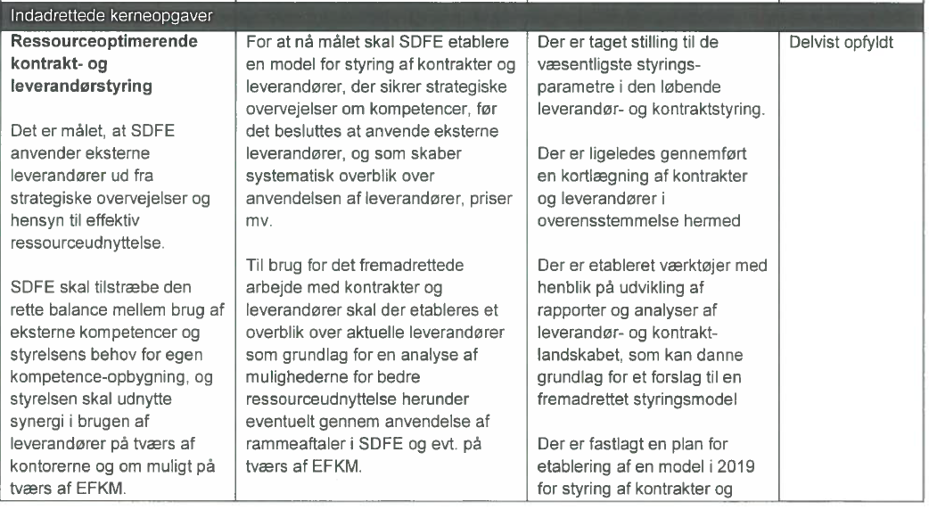

30

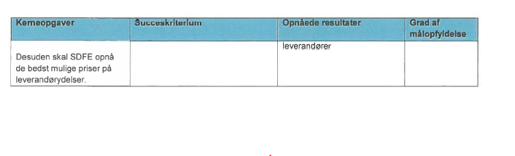

31

Årsrapport 2018

